# Dokumentation

## Anforderungen

|  |  |  |  |
| --- | --- | --- | --- |
| Nichtfunktionale Anforderung | Grundlegend | Wichtig | Nebensächlich |
| Strukturierter Code inklusiv Kommentare |  |  |  |
| Klassenstruktur |  |  |  |
| Logische Namensgebung |  |  |  |
| JavaDoc generieren |  |  |  |
| Github genutzt |  |  |  |
| Github Repository angeben |  |  |  |
| Commit Messages |  |  |  |
| Als JAR exportieren |  |  |  |
| Tag erstellen |  |  |  |

|  |
| --- |
| Funktionale Anforderungen |
| Bilder Hochladen |
| Template auswählen |
| Kalender erstellen |
| Kalender inklusive Bilder speichern, laden, editieren und löschen. |
| Ausgabe von Kalender tabellarisch |
| Kalender als PDF exportieren |
| Junit Tests |

## Use-Case Diagramm

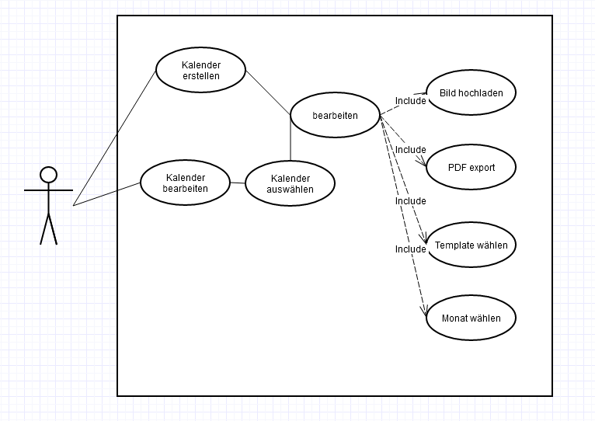

Klassendiagramm

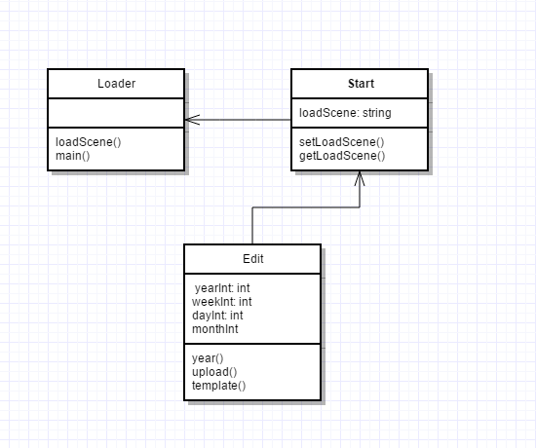

## Sequenzdiagramm

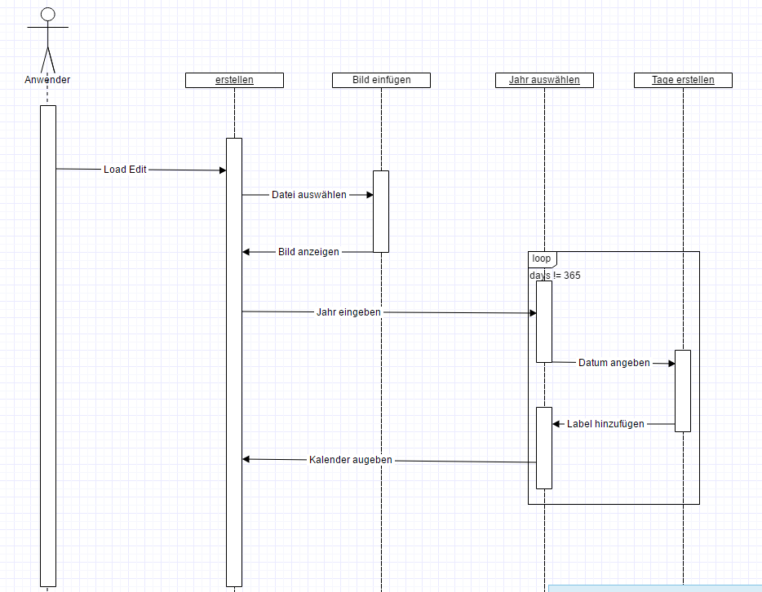

## Testfälle

|  |  |  |  |
| --- | --- | --- | --- |
| Testnr. | 001 | Testtyp | Whiteboxtest |
| Testauthor | Finn Glücki | Test durchgeführt von | Finn Glücki |
| Testbeschreibung | Wird das Bild eingefügt, dass man ausgewählt hat | | |
| Testergebnis | erfolgreich |  | |

|  |  |  |  |
| --- | --- | --- | --- |
| Testnr. | 002 | Testtyp | Whiteboxtest |
| Testauthor | Finn Glücki | Test durchgeführt von | Finn Glücki |
| Testbeschreibung | Werden die Tage entsprechend generiert | | |
| Testergebnis | Teilweise erfolgreich |  | |

|  |  |  |  |
| --- | --- | --- | --- |
| Testnr. | 003 | Testtyp | Whiteboxtest |
| Testauthor | Finn Glücki | Test durchgeführt von | Finn Glücki |
| Testbeschreibung | Werden die Templates auf allen Monaten angewendet | | |
| Testergebnis | erfolgreich |  | |

## Fazit

Ich finde das Projekt war sehr spannend und ich konnte sicher viele Sachen daraus lernen. Dennoch wurde ich nicht fertig mit dem Projekt da ich unteranderem einen Tag krank war, an diesem Tag hatte ich zwar recht viel zuhause gemacht, jedoch konnte ich einige Fehler nicht alleine beheben. Es war ein gutes Projekt und ich bin froh, dass wir eines vorgegeben bekommen haben und nicht selber auswählen mussten.